1. ------IND- 2009 0568 D-- IT- ------ 20091105 --- --- PROJET

Specifica tecnica

Laser come prodotti di consumo o integrati nei prodotti di consumo

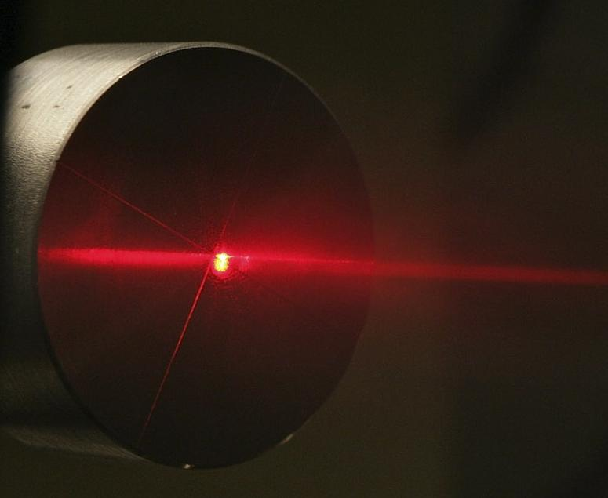

Redatto in osservanza degli obblighi derivanti dalla direttiva 98/34/CE del Parlamento europeo e del Consiglio del 22 giugno 1998 che prevede una procedura d’informazione nel settore delle norme e delle regolamentazioni tecniche e delle regole relative ai servizi della società dell’informazione (GU CE N. 204, pag. 37), da ultimo modificata dalla direttiva 98/48/CE del Parlamento europeo e del Consiglio del 20 luglio 1998 (GU CE n. L 217, pag. 18).
Note redazionali

Specifica tecnica sui laser come prodotti di consumo o integrati nei prodotti di consumo.

Autori: Gruppo di lavoro "I laser nei prodotti di consumo"

Editore: Ente federale per il lavoro e la medicina del lavoro (BAuA)
Friedrich-Henkel-Weg 1-25
D-44149 Dortmund
Telefono: +49 (0) 231 9071-0
Telefax: +49 (0) 231 9071-2364
E-mail: physical.agents@baua.de
Internet: http://www.baua.de

Foto: Fox-Agentur – Uwe Völkner, Lindlar/Colonia

La presente specifica tecnica è protetta da copyright. Qualsiasi utilizzo, anche solo in forma di estratti, richiede la preventiva approvazione di BAuA; è vietato ogni tipo di riproduzione a pagamento. Il presente lavoro è a disposizione degli interessati a titolo gratuito per uso privato, non commerciale. L'ente federale per il lavoro e la medicina del lavoro (BAuA) si riserva tutti i diritti, compresa la riproduzione fotomeccanica e la ristampa di estratti.
La presente specifica tecnica è stata selezionata e redatta con la massima cura ed attenzione. Tuttavia l'ente federale competente non si assume alcuna responsabilità in quanto a completezza e precisione.

Edizione: Agosto 2009

Premessa
La presente specifica tecnica per la valutazione del rischio di prodotti di consumo che sono laser essi stessi o contengono laser è rivolta ai costruttori, mandatari e importatori. Essa concretizza i requisiti relativi ai laser come prodotti di consumo o integrati nei prodotti di consumo affinché, sia in condizioni di utilizzo conforme alle norme che in caso di errori di utilizzo prevedibili, non siano compromesse la sicurezza e salute degli utilizzatori o di terzi.

Contesto
I laser trovano crescente applicazione nel settore privato, per es. come laser pointer, allineatori laser e strumenti per la misura delle distanze, spesso impiegati da persone prive di sufficienti conoscenze dei rischi derivanti dalle radiazioni laser.
La valutazione del rischio dei dispositivi laser è effettuata utilizzando le regole di classificazione dei laser secondo DIN EN 60825-1 "Sicurezza dei dispositivi laser, Parte 1: Classificazione degli impianti e requisiti". La suddivisione dei laser in classi tiene conto della loro pericolosità potenziale, in particolare quella relativa all’energia e/o potenza ottica. Ne consegue generalmente che più alto è il numero della classe, maggiore è il pericolo. Alle classi sono legati determinati requisiti per i fabbricanti di prodotti laser, per es. relativamente alla costruzione e alle informazioni per l'utente. Le misure di protezione abbinate alle classi laser sono vincolanti per le applicazioni industriali e devono essere rispettate anche per gli impieghi privati. I principi della suddivisione in classi hanno pertanto effetti diretti sulla sicurezza e sulla tutela della salute degli utenti di laser.
Sul mercato sono sempre più presenti laser potenzialmente pericolosi di classi più alte (> classe laser 2M) anche se, per la destinazione d'uso prevista, sarebbe sufficiente l'impiego di laser con prestazioni inferiori (classe laser 1, 1M , 2 e 2M).

Con questa specifica tecnica si stabiliscono inoltre i requisiti tuttora mancanti di laser come prodotti di consumo.

Campo di applicazione
La presente specifica tecnica si applica ai laser immessi sul mercato come prodotti di consumo o integrati nei prodotti di consumo. Essa non si applica a prodotti soggetti a speciali normative europee di armonizzazione e alle legislazioni nazionali che le recepiscono (per es. la legge sui dispositivi medici, i regolamenti conformi all'articolo 3, paragrafo 1 GPSG) (vedi l'Appendice 5).
Nota:
Nell'Appendice 4 si rimanda all'applicazione di EMVG.
Definizioni
Si applicano le definizioni di DIN EN 60825-1:2008-05 "Sicurezza dei dispositivi laser, Parte 1: Classificazione degli impianti e requisiti“.

Requisiti
Requisiti tecnici
I prodotti di consumo che sono o contengono laser devono essere immessi in commercio solo se classificati secondo DIN EN 60825-1 e se corrispondono alle classi laser 1, 1M, 2 o2M.
Sono esclusi dall'obbligo di classificazione solo i laser che, in tutte le condizioni di esercizio, rispettano i valori limite della radiazione accessibile (GSZ) della classe 1.
I prodotti di consumo che sono o contengono laser delle classi 3R, 3B e 4 non devono essere immessi in commercio.
Tutti i dispositivi laser mobili (per es. laser pointer, misuratori di distanza, livelle laser, ecc.) impiegati solo per la proiezione della luce, devono appartenere come massimo alla classe laser 2M.
Per la classificazione secondo DIN EN 60825-1 si devono considerare le condizioni più sfavorevoli (per es. batterie cariche).

Nota:
I laser delle classi 3R, 3B e 4 possono superare i valori limite di esposizione per gli occhi e la pelle. Questi laser devono essere utilizzati in campo industriale solo con l'impiego di speciali misure di protezione (vedi la norma per la prevenzione degli infortuni "Radiazioni laser" BGV B2). Nel caso degli impieghi privati i fabbricanti, i loro mandatari e gli importatori di questi dispositivi laser non sono in grado garantire il rispetto di queste misure di protezione speciali che ne consentono l’utilizzo in condizione di sicurezza.

Requisiti formali
Per l'immissione in commercio occorre garantire che l'utente riceva tutte le informazioni (istruzioni per l'uso e contrassegno) per un sicuro utilizzo, in lingua tedesca. Le istruzioni per l'uso devono contenere come minimo le regole comportamentali secondo l'Appendice 1. I prodotti di consumo che sono o contengono laser devono essere contrassegnati secondo DIN EN 60825-1. Nell'Appendice 2, per esempio, è riportato il contrassegno di diverse classi laser.
Il nome del fabbricante, se non risiede nello Spazio economico europeo, il nome del mandatario o dell'importatore e i relativi indirizzi devono essere applicati sul prodotto di consumo o sul relativo imballaggio. inoltre, il prodotto di consumo deve essere contrassegnato in modo da poter essere chiaramente identificato (per es. con il numero articolo).
Nota:
Nell'Appendice 6 si rimanda alle informazioni derivanti dalla pratica.
Appendice 1
Istruzioni per l'uso
Alla redazione delle istruzioni per l'uso dei laser classi 1, 1M, 2 e 2M occorre osservare le seguenti regole specifiche:
- Non orientare il raggio laser sulle persone (neanche quelli della classe 1 poiché l'abbagliamento può causare lesioni).
- Non orientare lo sguardo in direzione del raggio diretto o riflesso.
- Nel caso in cui la radiazione laser classe 1M (se visibile), 2 o 2M colpisca l'occhio, chiudere subito gli occhi e portare il capo fuori dalla traiettoria della radiazione.
Avvertenza: Osservare i risultati delle analisi relativi al riflesso della chiusura palpebrale e alle reazioni di spostamento (vedere Appendice 3).
- Nel caso dei laser classi 1M e 2M non deve essere utilizzato alcuno strumento ottico per l'osservazione della sorgente di radiazione anche se si superano i valori limite di esposizione.
- Non sono ammesse manipolazioni (modifiche) del dispositivo laser.
- Queste istruzioni d'uso devono essere conservate e allegate al dispositivo laser in caso di inoltro dello stesso.
Appendice 2
Esempi di contrassegno
Avvertenza: I simboli grafici, le scritte e i bordi devono essere di colore nero su fondo giallo.

1. Contrassegno di laser classe 1
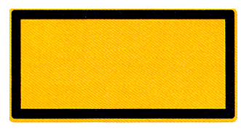

Laser classe 1

secondo DIN EN 60825-1:2008-05

Laser Klasse 1  nach DIN EN 60825-1:2008-05 | Laser classe 1  secondo DIN EN 60825-1:2008-05

2. Contrassegno di laser classe 1M

Radiazione laser
Non rivolgere lo sguardo direttamente durante l‘uso di
strumenti ottici
Laser classe 1M
secondo DIN EN 60825-1:2008-05

Laserstrahlung  Nicht direkt mit optischen  Instrumenten betrachten  Laser Klasse 1M  nach DIN EN 60825-1:2008-05 | Radiazione laser  Non rivolgere lo sguardo direttamente durante l‘uso di  strumenti ottici  Laser classe 1M  secondo DIN EN 60825-1:2008-05

Nota: Per i laser delle classi 1 e1M, il fabbricante può rinunciare al contrassegno sul dispositivo e inserire queste informazioni solo nelle istruzioni d'uso.
I dati dei dispositivi laser classi 2 - 4, secondo il paragrafo 5.8 della DIN EN 60825-1, devono essere riportati su targhetta indicando i valori massimi di base della radiazione laser, la durata dell'impulso (se pertinente) e la(/le) lunghezza(/e) d'onda inviata(/e). Questi dati possono essere riportati su targhetta unitamente all'indicazione della classe oppure su targhetta separata.

3. Contrassegno di laser classe 2

a) oppure b)

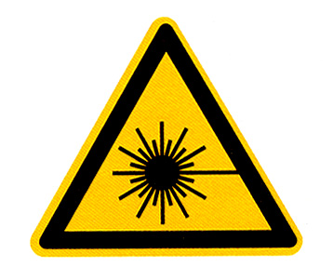

Radiazione laser
Non rivolgere lo sguardo verso la radiazione
Laser classe 2
secondo DIN EN 60825-1:2008-05
Radiazione laser
Non rivolgere lo sguardo verso la radiazione
Laser classe 2
secondo DIN EN 60825-1:2008-05
P ≤ 1 mW
λ = 650 nm

P ≤ 1 mW
λ = 650 nm

Laserstrahlung  Nicht in den Strahl blicken  Laser Klasse 2  nach DIN EN 60825-1:2008-05 | Radiazione laser  Non rivolgere lo sguardo verso la radiazione  Laser classe 2  secondo DIN EN 60825-1:2008-05
Laserstrahlung  Nicht in den Strahl blicken  Laser Klasse 2  nach DIN EN 60825-1:2008-05  P ≤ 1 mW  λ = 650 nm | Radiazione laser  Non rivolgere lo sguardo verso la radiazione  Laser classe 2  secondo DIN EN 60825-1:2008-05  P ≤ 1 mW  λ = 650 nm

4. Contrassegno di laser classe 2M

Radiazione laser
Non rivolgere lo sguardo verso la radiazione o
direttamente durante l‘uso di
strumenti ottici
Laser classe 2M
secondo DIN EN 60825-1:2008-05

λ = 650 nm
E ≤ 25 W/m²

Laserstrahlung  Nicht in den Strahl blicken oder  direkt mit optischen  Instrumenten betrachten  Laser Klasse 2M  nach DIN EN 60825-1:2008-05 | Radiazione laser  Non rivolgere lo sguardo verso la radiazione o  direttamente durante l‘uso di  strumenti ottici  Laser classe 2M  secondo DIN EN 60825-1:2008-05

Appendice 3 (informativa)
Conoscenze scientifiche sul riflesso della chiusura palpebrale e le reazioni di spostamento
.
La norma DIN EN 60825-1, stabilisce il concetto di sicurezza per le classi 2, 2M e 3R sulla base temporale di 0,25 s (esposizione di breve durata). Prima della DIN EN 60825-1:2003-10 si prescriveva il limite fisiologico con reazioni di spostamento compreso il riflesso di chiusura palpebrale. Analisi condotte su circa 1800 probandi hanno dimostrato che, indipendentemente dalla lunghezza d'onda, solo in circa il 16 % - 22 % dei probandi era presente un riflesso di chiusura palpebrale per un‘esposizione a radiazione laser per es. di 250 ms per l'80 % del valore MZB. Le reazioni di impedimento, quali i movimenti della testa e degli occhi, in condizione di irradiazione con un raggio laser in circa 600 soggetti sperimentali, si sono verificate ancora più raramente, in misura inferiore al 9 %. Non può pertanto essere rilasciata alcuna dichiarazione sicura per la protezione degli occhi tramite il riflesso della chiusura palpebrale e le reazioni di spostamento.
Nonostante la mancanza o l'insufficienza di reazioni di spostamento compreso il riflesso di chiusura palpebrale, in caso di breve e inconsapevole esposizione non si hanno prove chiare.
Se si guarda consapevolmente la radiazione di un laser di classe 2 o 3A, aumentando la durata dell'esposizione cresce il rischio di lesioni all'occhio. Un forte abbagliamento connesso con una esposizione non porta necessariamente a reazioni di spostamento e pertanto non produce una riduzione della durata dell'esposizione.
Le analisi hanno dimostrato che la protezione da esposizione alla radiazione laser di classe 2 può essere chiaramente aumentata tramite reazioni di protezione attive come ad esempio la chiusura volontaria e attiva degli occhi e lo spostamento della testa.
Nel frattempo, nella 2° edizione della norma DIN EN 60825-1 si fa riferimento a questi rapporti nell'appendice alla descrizione delle classi laser. Si cita:
- Tramite il contrassegno, gli utenti sono avvisati di non rivolgere lo sguardo verso la radiazione, ovvero di effettuare reazioni di protezione attive muovendo la testa o chiudendo gli occhi e evitando di guardare intenzionalmente a lungo il raggio laser.
I laser classe 1, per il loro effetto abbagliante, possono anche avere un elevato potenziale di pericolosità secondaria. Come dopo aver rivolto lo sguardo verso altre sorgenti di luce, per es. il sole o un proiettore, l‘abbagliamento temporaneo e la mancata visibilità delle immagini, a seconda della situazione, possono causare irritazioni, disturbi, compromissioni e anche infortuni. Non è facile quantificare il grado e il tempo di decadimento. Dipendono tuttavia in misura rilevante dalla differenza di luminosità tra la sorgente di luce lampeggiate e l'ambiente circostante nonché dai parametri di esposizione tra cui la densità di potenza (potenza di irradiazione) e la durata dell'esposizione.
Appendice 4 (informativa)

Applicazione della EMGV su prodotti di consumo con laser

I prodotti di consumo che contengono parti elettriche o elettroniche possono causare disturbi elettromagnetici oppure il loro normale esercizio può essere compromesso da tali disturbi. I prodotti di consumo con parti elettriche o elettroniche rientrano pertanto nella EMVG.

Avvertenza: Per ulteriori dettagli a questo riguardo fare riferimento al documento "Guida all'applicazione della direttiva 2004/108/CE del Consiglio del 15 dicembre 2004 concernente il ravvicinamento delle legislazioni degli Stati membri relative alla compatibilità elettromagnetica (Guida EMV– Edizione 21.05.2007)".

Appendice 5 (informativa)
Norme per prodotti che sono soggetti a regolamento secondo l'articolo 3, paragrafo 1 GPSG e che contengono requisiti per l‘utilizzo in condizioni di sicurezza, per es. limitazione di classe laser.

DIN EN 60065 (VDE 0860):2006-12 Apparecchi audio, video e similari - Requisiti di sicurezza (IEC 60065:2001, modificato + A1:2005, modificato); versione in lingua tedesca EN 60065:2002 + A1:2006 + Corrigendum:2006

DIN EN 62115 (VDE 0700-210):2006-01 Sicurezza dei giocattoli elettrici (IEC 62115:2003 + A1:2004, modificato); versione in lingua tedesca EN 62115:2005

Appendice 6 (informativa)
Informazioni derivanti dalla pratica

Vengono spesso immessi sul mercato prodotti di consumo con laser contrassegnati per es. come classe "IIIa“, "IIIA“ o "3a“. Questi non sono conformi ai requisiti della norma DIN EN 60825-1 in vigore, ma sono classificati secondo i regolamenti americani ANSI/CDRH. In sostanza, questi corrispondono ai laser della classe 3R secondo DIN EN 60825-1 e non soddisfano pertanto i requisiti della presente Specifica tecnica.
Nel campo industriale, o nel campo di applicazione della BGV B2, il contatto con laser di questa classe, per esempio, è connesso a una serie di misure di sicurezza - fino alla nomina di un incaricato per la protezione dalle radiazioni laser.
Indicazioni importanti sull'argomento si trovano anche nella norma per la prevenzione degli infortuni "Radiazioni laser“ BGV B2.

